Разработка воспитательного мероприятия
«Знакомая незнакомая Казимировка»
Учитель начальных классов высшей категории
ГУО «Средняя школа № 19 г.Могилёва»
Никифорова Елена Казимировна
Цель: создание образовательно-игровой среды, способствующей гражданско-патриотическому воспитанию учащихся.
Задачи:
- расширить и углубить знания учащихся об истории микрорайона Казимировка и его достопримечательностях;
- содействовать развитию кругозора, познавательной активности и творческих способностей учащихся формированию учащихся уважения к историческому наследию;
- воспитывать чувство гордости и уважение к своей Родине.
Оборудование: мультимедийный проектор, мультимедийная презентация, созданная в программе MSPowerPoint, раздаточный материал.
Форма проведения: квест-игра.

Условия игры:
учащиеся разбиваются на команды и коллективно выполняют предложенные задания квеста.
За каждое правильно выполненное задание команда зарабатывает 5 баллов.
Текст заданий представлен на слайдах презентации, для учащихся задания продублированы в раздаточном материале.

Задание 1 (слайды 2–3)
На рисунках представлены очертания микрорайонов нашего города.
Подпишите названия этих микрорайонов.
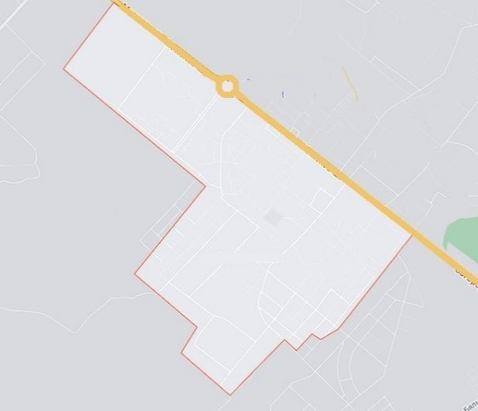
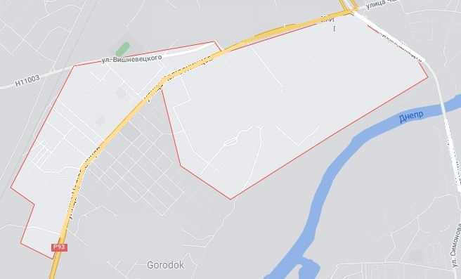
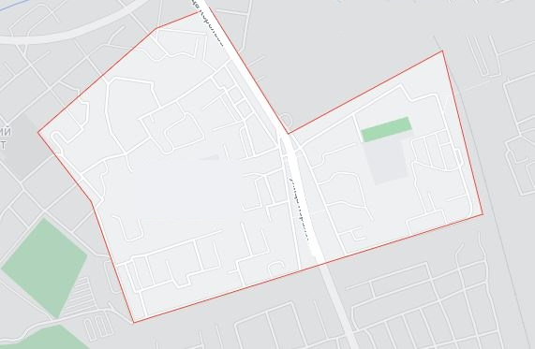
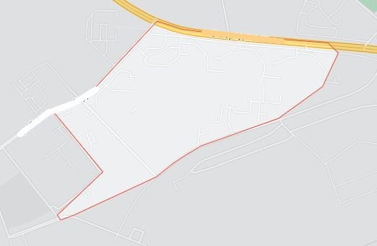

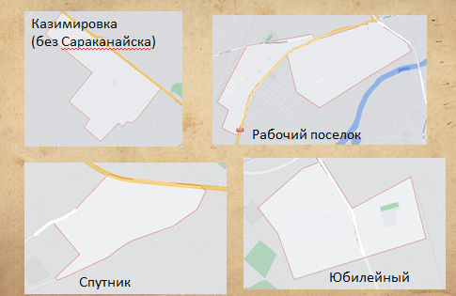
Ответ:

Задание 2 (слайд 4)
5 улиц микрорайона Казимировка названы в честь участников
Великой Отечественной войны. Решив предложенные ребусы, назовите 3 фамилии героев прошедшей войны.
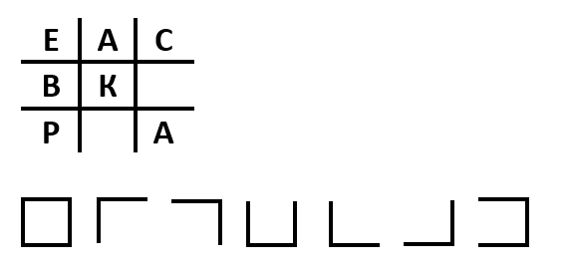
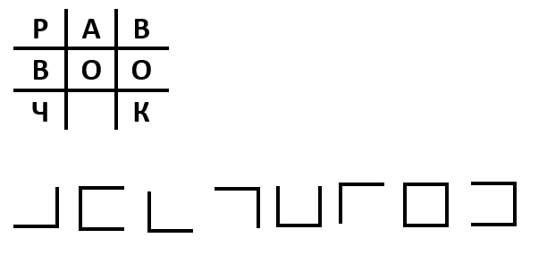
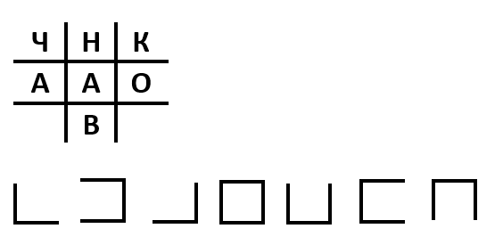

Ответ:
Карасев, Ровчаков, Качанов.

Задание 3 (слайд 5)
Ещё две фамилии участников Великой Отечественной войны, в честь которых названы улицы Казимировки, поможет назвать картинка:
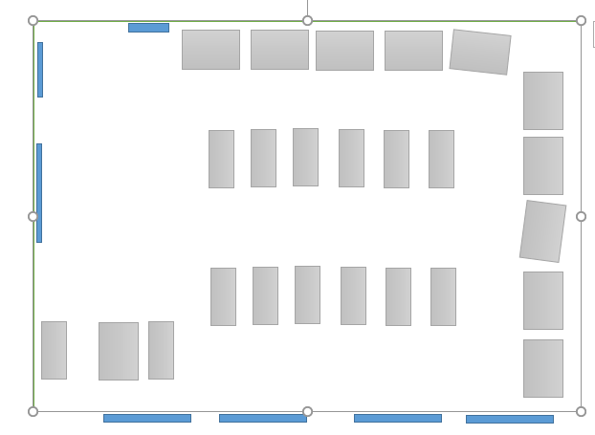
На картинке представлен план учебного кабинета, в котором находятся учащиеся. Два стола слегка повернуты, что отличается от действительности. К столешницам этих столов (с обратной стороны) прикреплены листочки с нужными фамилиями.

Ответ:
Слепокуров, Сафонов
Задание 4 (слайд 6–7)
В микрорайоне Казимировка есть улица, название которой и историю возникновения этого названия можно определить по приведенным ниже фото.
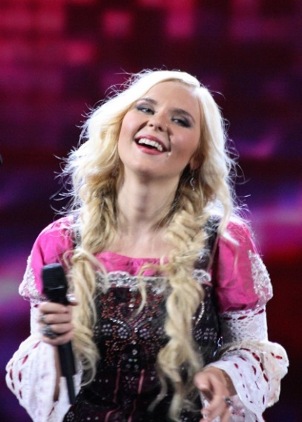
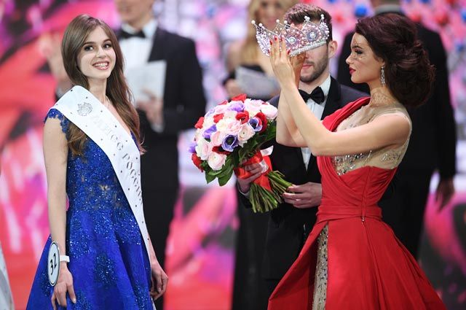

Назовите эту улицу.

Ответ: улица Пелагеевская, названа в честь местной красавицы, которую звали Пелагея.

Задание 5 (слайд 8–9)
Самая длинная улица микрорайона Казимировка имеет протяжённость (приблизительно!):
(125*21-(698-26*8)+3698/2-1234-13*18/20+22*(33+55)-4444)/2-112=?,
где * - умножение, / - деление
Найдите протяженность улицы и укажите название.

Ответ:
Улица Краснозвездная, протяженность ≈ 3,15 км.
Задание 6 (слайд 10-11)
Подпишите на карте званные ранее улицы.
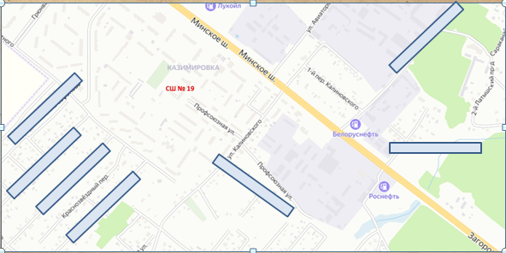

Ответ:
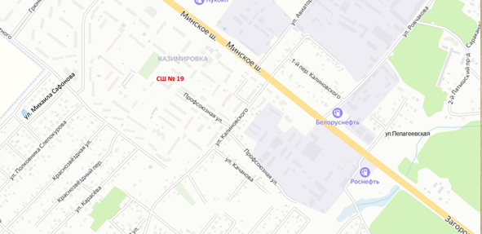

Задание 7 (слайд 12-13)
Найдите в облаке слов год основания нашей школы и год возведения пристройки.
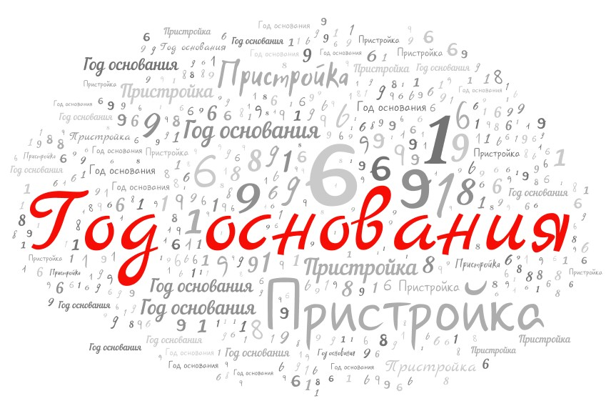
Ответ:
год основания – 1969
год возведения – 1986

Задание 8 (слайд 14-15)
Первое упоминание о существовании школы в Казимировке было в Могилёвских епархиальных ведомостях в ???? году.
Определить год помогут ответы на загадки.
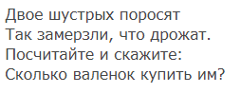
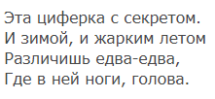
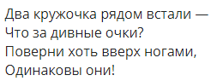
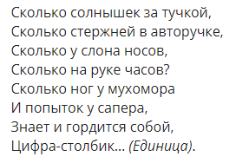

Ответ: 1888
Задание 9 (слайд 16-17)
В прошлом веке (в ХХ-м!) перед Великой Отечественной войной (и несколько лет после) в Казимировке работала МТС.Как вы можете это объяснить?


Ответ:
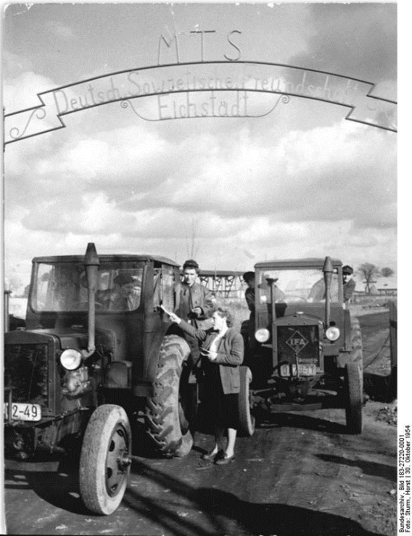
в Казимировке работала МТС – машинно-тракторная станция

Подведение итогов.
Просмотр видеофильма о микрорайоне Казимировка.
(Творческая работа учащихся старших классов «Средней школы №19 г.Могилева»).

